МУНИЦИПАЛЬНОЕ
ОБЩЕОБРАЗОВАТЕЛЬНОЕ
УЧРЕЖДЕНИЕ
СРЕДНЯЯ
ОБЩЕОБРАЗОВАТЕЛЬНАЯ
ШКОЛА №1

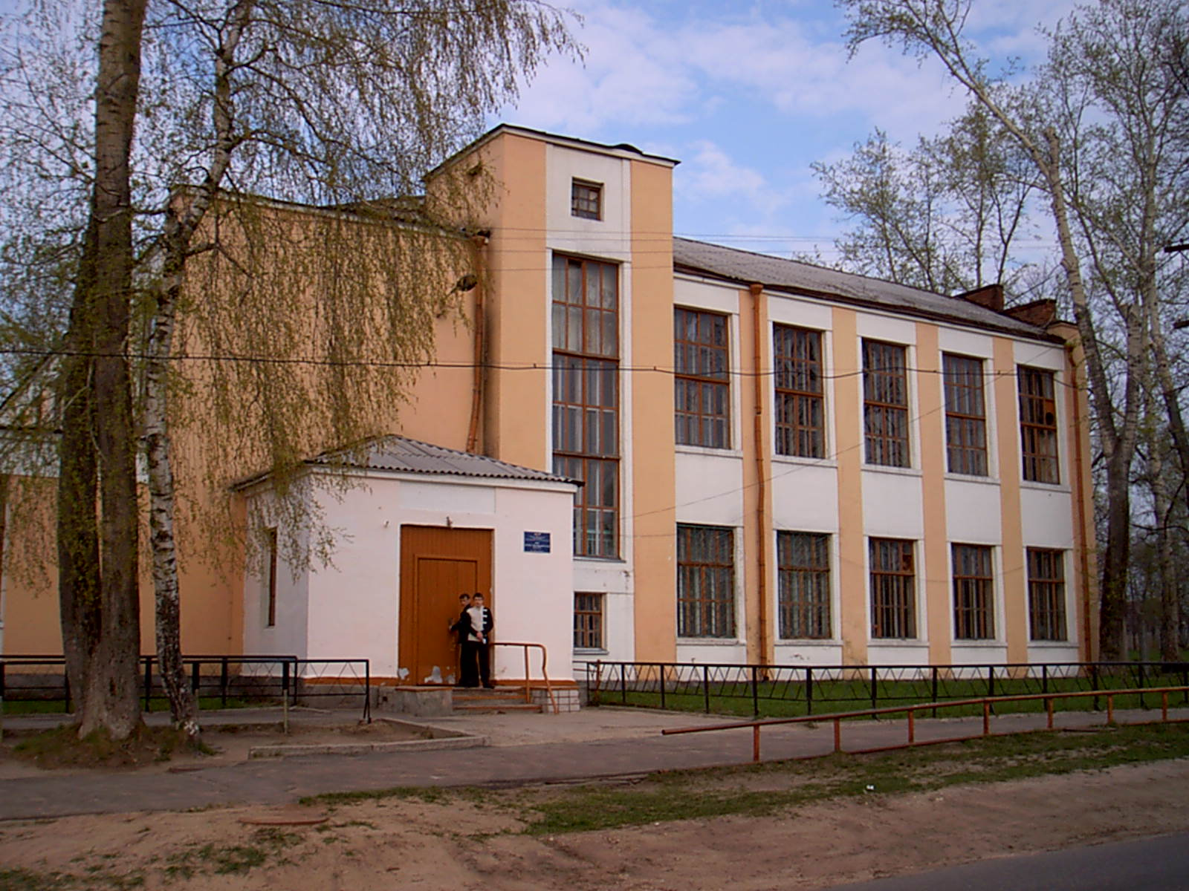

Школа основана в 1931 году

* Московская область, г. Озеры, пл. Карла Маркса, дом 57

' телефоны: 2-10-31, 2 -32-00 , 2-13-45 (филиал)
сайт www.ozerysoshone.narod.ru электронная почта ozerysoshone@ yandex.ru
2013г.

Публичный доклад
по итогам учебно-воспитательной работы
за 2012-2013 учебный год

Публичный доклад предназначен для информирования родителей обучающихся,
Учредителя, социальных партнеров с целью общественной поддержки в решении общешкольных задач

Содержание

- Общая характеристика учреждения

- Особенности образовательного процесса

- Условия осуществления образовательного процесса

- Результативная деятельность учреждения, качество образования

- Социальная активность и внешние связи учреждения

- Финансово-экономическая деятельность учреждения

- Решения, принятые по итогам общественного обсуждения

- Основные направления развития учреждения

на 2013 – 2014 учебный год

- Общая характеристика учреждения
Муниципальное общеобразовательное учреждение средняя общеобразо-вательная школа №1 состоит из 2-х зданий (основного и филиала), расположенных в 100 м друг от друга, рельеф местности ровный, прилега-ющих лесных массивов нет. Территория огорожена. В 150 метрах от зданий школы проходит автомагистраль Коломна – Озеры, в 500м от филиала - железнодорожная магистраль Голутвин – Озеры.
Средняя школа была построена в 1931 году.
С 1996г. школа была трижды переименована:
- Муниципальная общеобразовательная средняя школа №1(свидетельст-во о государственной регистрации № 159 от 15.03.1996);
- Муниципальное общеобразовательное учреждение средняя общеобра-зовательная школа № 1 (свидетельство о государственной регистрации юридического лица № 493 от 27.11.2000).
- Муниципальное бюджетное учреждение средняя общеобразовательная школа №1 (свидетельство о постановке на учёт Российской организа-ции в налоговом органе по месту её нахождения серия 50 № 010795970; свидетельство о внесении в Единый государственный реестр юридических лиц 50 № 011968253 от 01.02.2012г.).
Деятельность МБОУ средней общеобразовательной школы № 1 осуществляется на основании следующих документов:
- Устав (новая редакция) – 2012 г.;
- Свидетельство о государственной регистрации права от 19.06.2012г. серия 50 - AГN № 476769 (основное здание);
- Свидетельство о государственной регистрации права от 19.06.2012г. серия 50 - AГN № 476770 (филиал);
- Свидетельство о государственной аккредитации рег. № 0123
от 22.01.2010 до 22.01.2015 Серия АА №1520574;
- Лицензия Серия РО № 015788 рег. № 65825 от 25.11.2010 до 25.11.2015;
- Локальные акты.

Характеристика контингента учащихся

Обобщенные данные по месту жительства обучающихся
Создан банк данных о детях, проживающих на микроучастке, закрепленном за школой. Так как очень мало семей, в которых есть дети школьного возраста, большую часть обучающихся (60%) составляют дети, проживающие на других территориях города и района.

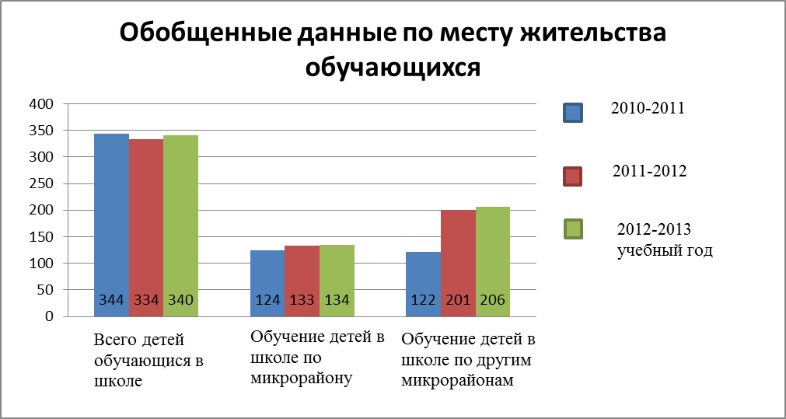
Обучение в школе детей по микрорайону и из других микрорайонов.

Класс | Количество детей в классе | Прилегающий микрорайон | С/х Озеры | В/ч 74059 | Тарбушево | Бабурино | Клишино | Бояркино | Уварово | Д\О Ока | Сеньково | Город
1а | 27 | 14 | 1 |  |  | 2 |  |  |  |  | 1 | 10
2а | 28 | 8 | 4 |  |  | 2 |  |  |  |  |  | 14
3а | 26 | 15 | 1 | 1 |  |  |  |  |  |  |  | 9
3б | 19 | 5 | 1 | 1 |  |  |  |  |  |  |  | 12
4а | 26 | 13 | 1 | 1 |  |  |  |  |  |  |  | 11
5а | 26 | 13 |  | 1 |  | 2 |  |  |  |  |  | 10
6а | 26 | 7 | 3 | 1 | 1 |  |  |  |  |  |  | 14
7а | 25 | 12 | 5 |  |  |  | 1 |  |  |  |  | 7
7б | 25 | 5 | 2 |  |  | 1 |  |  |  |  |  | 17
8а | 26 | 11 | 2 |  |  | 2 |  |  | 1 |  |  | 10
9а | 26 | 11 | 3 | 2 | 1 | 1 |  |  |  |  |  | 8
10а | 24 | 10 | 1 |  |  | 2 |  |  |  |  |  | 11
11а | 16 | 3 | 2 | 1 |  |  |  | 1 |  |  |  | 9
11б | 20 | 7 | 1 |  |  |  | 1 |  |  | 1 |  | 10
Всего | 340 | 134 | 26 | 8 | 2 | 12 | 2 | 1 | 1 | 1 | 1 | 152
Всего детей, обучающихся в школе 340 |  |  | Обучение детей в школе по микрорайону |  |  |  | 134 |  | 39%
 |  |  | Обучение детей в школе из других микрорайонов |  |  |  | 206 |  | 61%
Судя по указанным в таблицах данным, школа пользуется авторитетом, контингент желающих учиться в ней сохраняется. Большинство родителей подают заявление о приёме в школу за 1-2 года до начала обучения будущих первоклассников, с которыми учителя начальных классов, педагог-психолог проводят еженедельные занятия.

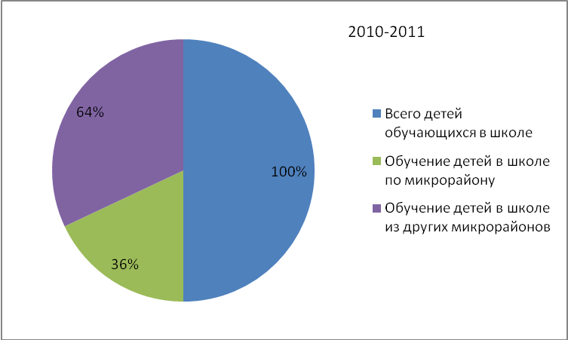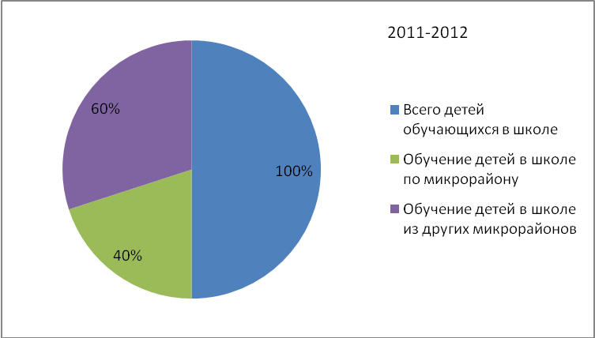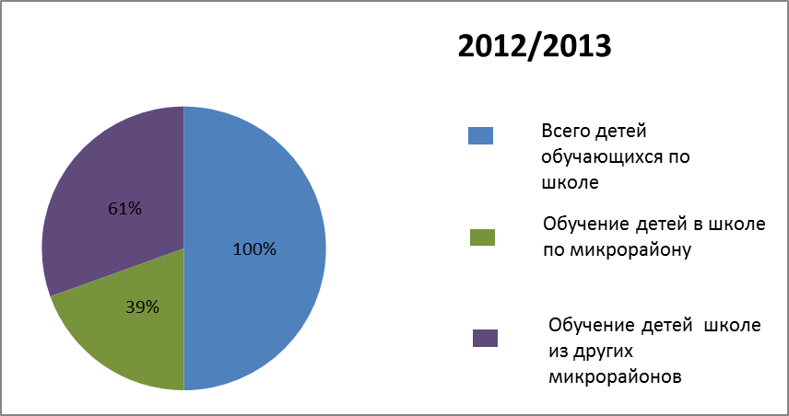

В 2012-2013 учебном году было организовано 14 классов, в которых обучалось 340 обучающихся, из них: в 1-4 классах – 126 человек, 5-9 классах – 154 человека, 10-11классах – 60 человек.
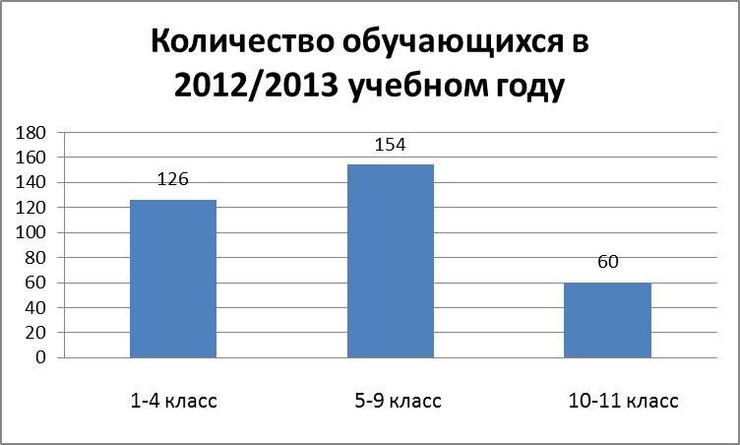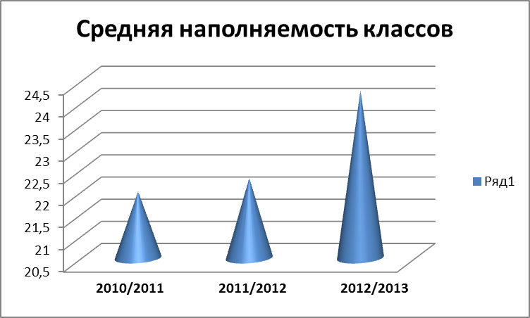
табл.1 табл.2
В связи с демографической ситуацией в районе средняя наполняемость классов в учреждении нестабильна, тем не менее наблюдается увеличение количества учашихся в начальной школе и в 5-9 классах: в 2010-2011 учебном году - 22, 9 обучающихся; в 2011-2012 учебном году - 22, 3 обучающихся (в 1-4 классах – 22,4; в 5-9 классах – 19,8; в 10-11классах – 21); в 2012 – 2013 учебном году – 24,28 обучающихся (в 1-4 классах – 25,2; в 5-9 классах – 25,6; в 10-11классах – 20).(Табл.2.См.выше).

Национальный состав обучающихся

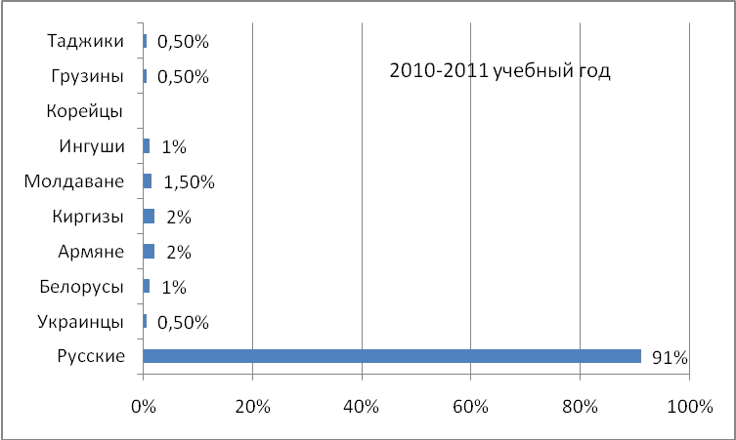 | 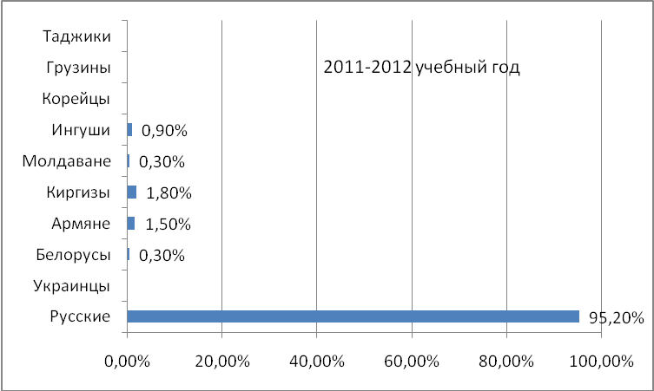 | 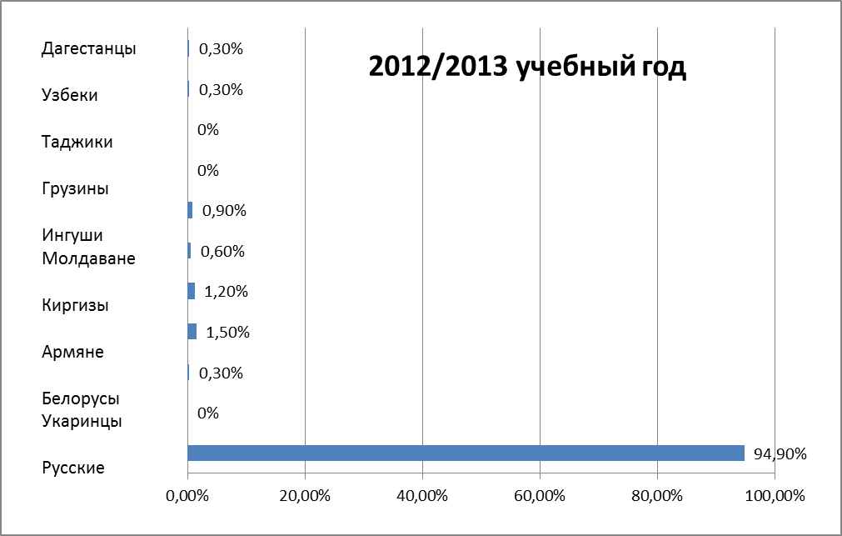

№ п/п | Национальность | 2010 – 2011  Количество детей  всего - 344 |  | 2011 – 2012  Количество детей всего -337 |  | 2012 – 2013  Количество детей всего -340
№ п/п | Национальность | Количество  детей | В % | Количество  детей | В % | Количество  детей | В %
1 | Русские | 314 | 91% | 321 | 95.2% | 323 | 94,9%
2 | Украинцы | 2 | 0,5% | - | - | - | -
3 | Белорусы | 3 | 1%; | 1 | 0.3% | 1 | 0,3%
4 | Армяне | 7 | 2% | 5 | 1.5% | 5 | 1,5%
5 | Киргизы | 7 | 2% | 6 | 1.8% | 4 | 1,2%
6 | Молдаване | 6 | 1,5% | 1 | 0.3% | 2 | 0,6%
7 | Ингуши | 3 | 1% | 3 | 0.9% | 3 | 0,9%
9 | Грузины | 1 | 0,5% | - | - | -
10 | Таджики | 1 | 0,5% | - | - | -
11 | Узбеки |  |  |  |  | 1 | 0,3%
12 | Дагестанцы |  |  |  |  | 1 | 0,3%

Анализируя национальный состав обучающихся, следует отметить, что большинство из них- русские (но по сравнению с предыдущим годом количество русских семей уменьшилось: в 2011-2012 учебном году – 95,2% , а в 2012-2013 учебном году – 94,9%).
Для учащихся, в том числе приехавших из Зарубежья и испытывающих определённые трудности при общении, предусмотрен дифференцированный подход в обучении на уроках и во внеклассной работе в рамках деятельности школьного творческого лингвистического объединения «Центр развития языка».
Состав обучающихся по социальным особенностям семей
В истекшем году значительно возросло количество учащихся группы риска, учащихся из малообеспеченных семей, детей в семьях социального риска. В начале 2012 – 2013 учебного года было проведено социологическое исследование классов, составлены социальные карты классов, обновлены списки семей социального риска, составлен паспорт школы.

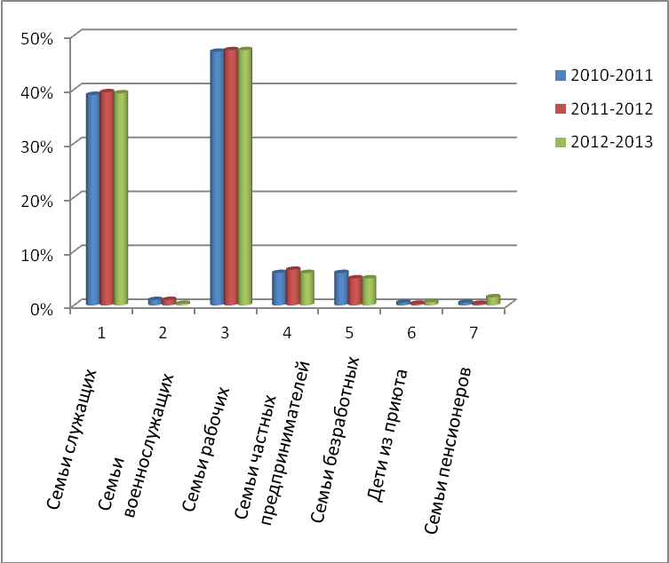 | В школе обучаются дети в основном из семей рабочих и служащих (86,6 %) со средним и среднеспециальным образованием, с низкими доходами, увеличилось количество детей, проживающих в приюте и детей из семей пенсионеров.

В течение учебного года проводилась активная работа по предупреждению правонарушений и преступлений в целях законопослушного поведения учащихся, межведомственные профилактические операции «Подросток». В ходе Недели правовых знаний учащиеся не только получили новую информацию от сотрудников ОДН / ОВД, но и смогли высказать свое мнение по данным вопросам.

Администрация, органы государственно - общественного
управления и самоуправления
На протяжении многих лет школой управляет опытная административная команда: директор Н.Н.Сошина и В.М.Бирюкова, заместитель директора по учебной части, имеют высшую квалификационную категорию, Г.В.Качалина, заместитель директора по воспитательной работе с детьми, –первую квалификационную категорию. Основной функцией администрации является координация усилий всех участников образовательного процесса через Методический совет школы, педагогический совет, общешкольный родительский комитет, Управляющий Совет, действующий с сентября 2007г. (Положение об Управляющем Совете МОУ СОШ №1 от 26.09.2007, приказ №45 от 26.09.2007), в состав которого вошли представители педагогического коллектива, учащихся, родителей, общественности. Заседания Управляющего Совета и общешкольного родительского комитета проходят поочередно 4 раза в год. Под руководством Методического совета школы разработана и принята Образовательная программа МБОУ средней общеобразовательной школы № 1, рабочие программы по общеобразовательным предметам, проводятся комплексные мероприятия для 1-11 классов: интеллектуальный марафон «Путь к Олимпу», «Ученик года»; для учителей - «Учитель года», конкурсы на лучшую разработку урока «Урок года»; обобщен опыт работы с публикацией творче-ских работ учителей на сайте школы. Одна из главных задач управления воспитанием – привлечение к общественной управленческой деятельности обучающихся. С этой целью организованы органы ученического самоуправле-ния: ДОО «Планета детства», «ЮИД», «Школа безопасности» «Юные защитники правопорядка», Совет старшеклассников – «Эврика», в состав которого входят учащиеся 8 – 11 классов.
Развитию гражданско-правового воспитания в школе способствует деятельность детской общественной организации «Исток», члены которой приобретают опыт социальной деятельности, развивают творческие способности, инициативу, лидерские качества.
Ребята активно участвовали в организации и проведении общешкольных мероприятий: «Дары осени. Цветочная фантазия» (конкурс икебан, поделок и букетов), Концерт ко Дню учителя, «Здравствуй, Новый год!», «Защитник Отечества»; «А, ну-ка, девочки»; День Победы; «Последний звонок». В школьном конкурсе «Ученик года-2013» 1 место заняли Ткаченко А., 1-4классы), Титова Д. (5-8 классы), Кузичкина К. (9а), Пирязева Е. (10а).
На районном конкурсе «Ученик года -2013» школу представляла ученица 9а класса Кузичкина Ксения.
Программа развития.
В 2000 г. была разработана и затем реализована программа развития школы, главной целью которой было создание условий для получения школьниками качественного образования.
В 2007г была принята программа развития школы, включающая создание на базе школы творческого лингвистического объединения «Центр развития языка». Создание «Центра развития языка» - это стремление достичь гармонии между учебными дисциплинами разных циклов – технического, естественно–научного, гуманитарного; организовать такие условия обучения, воспитания и развития, которые бы в оптимальной степени способствовали овладению культурными ценностями человечества, научили бы ребенка культуре собственной жизнедеятельности, познания всех сфер и областей культурной жизни, культуры труда, профессионализма.
В 2011 г. была разработана и затем принята программа развития школы, главной задачей которой является реализация новой образовательной инициативы «Наша новая школа», создание условий для внедрения ФГОС, получения школьниками качественного образования.
Основные направления развития:
- Совершенствование системного подхода к организации учебно–воспитательного процесса в школе. Повышение эффективности управления.
- Повышение квалификации учителей школы. Участие школьных методических объединений и творческих педагогических групп в районных и областных мероприятиях.
- Развитие системы обеспечения качества образовательных услуг.
- Воспитание гражданской позиции, патриотизма, национального самосознания и интернационализма учащихся.
- Усиление культурологического аспекта через школьное творческое лингвистическое объединение «Центр развития языка», который призван способствовать реализации сознательно – коммуникативного принципа обучения русскому языку, иностранным языкам (французскому, английскому, немецкому), успешному формированию практических речевых умений учащихся, приобщения их к мировой культуре.
- Воспитание нравственности, создание пространства для развития личности в рамках подсистемы «Творчество юных» при опоре на различные виды творческой деятельности.
- Активизация спортивно – оздоровительной работы, профилактика вредных привычек, пропаганда здорового образа жизни.
- Повышение культурно – оздоровительного и интеллектуального уровня учащихся.
2.Особенности образовательного процесса.
Учебный план МБОУ средней общеобразовательной школы №1 составлен на основании Регионального базисного учебного плана для общеобразователь-ных учреждений в Московской области, разработанного на основе федераль-ного компонента государственного стандарта начального общего, основного общего и среднего (полного) общего образования в соответствии с приказом министра образования Правительства Московской области от 07.06.2012 №2604, реализующих программы общего образования» с учетом необходи-мых требований и рекомендаций Сан ПиНа 2.4.2. 2821-10 «Требования к режиму образовательного процесса», «Гигиенические требования к макси-мальным величинам недельной образовательной нагрузки и расписанию уроков». Учебный план построен по принципу дифференциации и вариатив-ности. Распределение часов образовательных компонентов традиционно по пятидневной рабочей неделе в 1-4 классах и по шестидневной в 5-11 классах. Учебный план для 1 и 2 классов осуществляет введение Федерального госу-дарственного образовательного стандарта начального общего образования. Особенностью учебного плана является введение внеурочной деятельности.
Введение третьего часа физической культуры в учебный план продиктовано объективной необходимостью повышения роли физической культуры в воспитании и укреплении здоровья школьников, увеличения объёма их двигательной активности, развития их физических качеств, привития навыков здорового образа жизни. При реализации учебного плана использованы учебники в соответствии с перечнем, утвержденным приказом Министерства образования и науки Российской Федерации. В учебном плане школы установ-лено соотношение между федеральным компонентом и вариативной частью, которая представлена региональным компонентом, компонентом учреждения и направлена на развитие познавательных интересов учащихся, их индивиду-альные способности и потребности.
В истекшем году обеспечена социализация детей с ограниченными возмож-ностями. Обучение на дому по показателям здоровья осуществляется по индивидуальным учебным планам.

Основные направления содержания образования:
2012-2013 учебный год - второй год работы по ФГОС в начальной школе.
Реализуется программа по УМК «Школа России». Учебный процесс органи-зован с учётом здоровьесберегающих технологий, с первых дней проводился образовательный мониторинг. С целью профилактики переутомления введены физминутки с музыкальным сопровождением, учитывающие специфику пред-мета, помогающие восстановить оперативную работоспособность. Системати-чески фиксировался психологический климат на уроке, проводилась эмоцио-нальная разгрузка. Все учащиеся были охвачены внеурочной деятельностью, в основу которой положены элементы проектной и исследовательской работы, компьютерные занятия, экскурсии, кружки, творческая деятельность учащих-ся. Урочная и внеурочная деятельность отражается в Портфолио ученика, где накапливаются достижения школьника, его оценка.Следует отметить повыше-ние интереса родителей к школе, к деятельности своих детей и учителей.
Образовательный мониторинг освоения программы учащимися 1 класса (учи-тель И.Л.Ларионова) показал следующие результаты: качество чтения: 56% -читают выше нормы, 28% - укладываются в норму, 16% читают ниже норма-тива. По итогам комплексной проверки получены следующие результаты: Основная часть. Высокий уровень- 48% (12 чел.); средний уровень - 32% (8 чел.), неприемлемый - 12% (3 чел.). Дополнительная часть. Приемлемый уровень - 48% (12 чел.), критический - 0, не приемлемый -12%. Таким образом, в целом требования стандарта выполняются. Система предметных навыков и личных качеств, соответствующих ФГОС осуществляется полностью. Уровень освоения содержания программы удовлетворительный, но есть проблемы – отсутствие оснащения и технических средств, предусмотренных ФГОС.
По итогам проверки навыков чтения во 2 классе (учитель Е.А.Стукалова) увеличилось количество учащихся, читающих выше нормы по сравнению с прошлым годом на 10, 1 % ( 53,1 - 2012; 63% - 2013), но в соответствии с требованиями программы 2 класса 25% учащихся читают ниже нормы. По итогам комплексной проверки в конце учебного года во 2 классе (работу выполняли 22 человека) получены следующие результаты: высокий уровень - 72% (16 ч.), средний -27% (4ч.), критический - 9% (2ч.). По сравнению с итогами 1 класса результат улучшился на 12%.По итогам года: отличников - 8, ударников - 7, остальных успевающих - 11.
По итогам введения Основ религиозных культур и светской этики (ОРКСЭ) условия Дорожной карты реализованы полностью. Отношение участников образовательного процесса к данному курсу – положительное. Проведены родительские собрания, личные встречи с педагогами, консультации. Изучение ОРКСЭ проводилось без участия представителей религиозных конфессий. Самые интересные мероприятия в рамках изучения курса: «Страничка этики», «Моя Россия», «Герои России». Введение ОРКСЭ повышает эффективность воспитательного процесса, создаёт условия для духовно-нравственного образования, развивает интерес учащихся к традициям народа, к прошлому своей страны, её культуре, традициям семьи.
Дополнительные образовательные услуги.
Дополнительное образование в школе – один из важнейших показателей занятости обучающихся, реализации их творческих способностей. Полезная организация внеурочной деятельности рассматривается как вариативная часть общего образования, в котором имеются возможности для самовоспитания, самообразования и самореализации личности. Образовательный процесс в рамках дополнительного образования осуществлялся в формах творческих объединений, спортивных секций.

Организация дополнительного образования
1 класс ФГОС
Название кружка | Кол-во  часов | Ф.И.О.  руководителя
«Ритмика» | 2 часа | Стукалова Е.А.
«Мир природы» | 1 час | Панкратова В.Е.
«Подвижные игры» | 2 часа | Ларионова И.Л.
«Техническое моделирование» | 1 час | Карлов Н.Н.
«Домисолька» | 1 час | Качалина Г.В.
«Смекай, считай, отгадывай» | 1 час | Галкина Е.К.
«По дорогам сказки» | 1 час | Андрякова С.А.
«Волшебные краски» | 1 час | Галкина Е.К.

2 класс ФГОС
Название кружка | Кол-во  часов | Ф.И.О.  руководителя
«Ритмика» | 2часа | Стукалова Е.А.
«Юный исследователь» | 1час | Андрякова С.А.
«Юный исследователь» | 1час | Панкратова В.Е.
«Подвижные игры» | 1час | Ларионова И.Л.
«Технические моделирование» | 1час | Карлов Н.Н.
«Домисолька» | 1час | Качалина Г.В.
«Смекай, считай, отгадывай» | 1час | Галкина Е.К.
«Волшебные краски» | 1час | Галкина Е.К.
«Информатика и ИКТ» | 1час | Шелихова С.В.
Организация дополнительного образования
в МБОУ средней общеобразовательной школе №1
№п/п | Название кружка | Классы | Кол-во учащихся | Кол-во  часов | Кол-во  групп | Ф.И.О.  руководителя
1. | «Я расту, я развиваюсь»(псих) | 3а | 19 | 1 час | 1 | Кузьмина Н.И.
2. | «Я расту, я развиваюсь»(псих) | 4а | 19 | 1 час | 1 | Кузьмина Н.И.
3. | Театральная студия «Росток» | 5а | 15 | 1 час | 1 | Казарова М.Г.
4. | Театральная студия «Росток» | 6а, 7а | 15 | 1 час | 1 | Казарова М.Г.
5. | «Автодело» | 9-10 | 15 | 2 часа | 1 | Арсеньев А.Д.
6. | «Занимательная грамматика» | 6а | 26 | 1 час | 1 | Иванова В.П.
7. | «Художественная лепка» | 4-8 | 15 | 2 часа | 1 | Маркова Л.А.
8. | «Волейбол» | 9-11 | 15 | 6 часов | 1 | Волков С.В.
9. | «Живое слово» | 5а | 26 | 1 час | 1 | Фролова И.Н.
10. | «Информатика и ИКТ» | 3а | 26 | 1 час | 1 | Шелихова С.В.
11. | «Юный оформитель» | 5-8 | 15 | 1 час | 1 | Карлов Н.Н.
12. | «По дороге к азбуке» | Подг.группа | 23 | 1 час | 1 | Галкина Е.К.

Организация дополнительного образования
в МБОУ средней общеобразовательной школе №1 от СЮТ, ЦДТ
№ п/п | Название кружка | Классы | Кол-во  часов | Кол-во учащихся | Ф.И.О.  руководителя
13 | «Юные защитники правопорядка» | 7-10 | 4 часа | 15 | Качалина Г.В.
14 | «ЮИД» | 5 | 3 часа | 19 | Казарова М.Г.
15 | «Школа безопасности» | 9-11 | 4 часа | 15 | Жуйкова О.Ю.
16 | «Эколог» | 10-11 | 4 часа | 15 | Жуйкова О.Ю.
17 | «Баскетбол» | 8-11 | 8 часов | 10 | Басов Р.Н.
18 | «Ритмика» | 5 | 2 часа | 70 | Жилко С.Е.

Организация дополнительного образования детей
в МБОУ средней общеобразовательной школе №1:
Учебный год | 2011-2012 | 2012-2013
Кол-во объединений, организованных в ОУ | 15 | 16 +9 (ФГОС)=25
В том числе: - платных | 0 | 0
Кол-во спортивных секций, организованных в ОУ | 4 | 4
В том числе: - платных | 0 | 0
% охвата обучающихся  дополнительным образованием | 100% | 100%
% охвата обучающихся, пользующихся бесплатными дополнительными образовательными услугами | 100% | 100%

Система дополнительного образования (количество кружков)
№ п/п | Виды  дополнительного образования | 2010-2011 учебный год | 2011-2012 учебный год | 2012-2013 учебный год
1. | В школе:
 | технические | 2 (СЮТ) | 1 (УПК) | 3
 | краеведческие | - | - | 0
 | художественно-эстетические | 4 (2 от СЮТ и ЦДТ) | 3(ЦДТ) | 15
 | спортивно-оздоровительные | 7 | 4 (СЮТ, ЦДТ) | 4
 | экологические | 1 | 1 (ЦДТ) | 1
 | предметные | 5 | 6 | 2
 |  | Итого:  19 кружков | Итого:  15 кружков | Итого:  25 кружков, включая ФГОС (внеурочную деятельность)

Численный состав объединений определялся в зависимости от возраста учащихся, специфики деятельности учебной группы, условий работы. Средняя наполняемость групп составляла 15 человек. Работа кружков осуществлялась по образовательным программам, разработанным на основе типовых программ школьного образования.
Анализируя состояние занятости учащихся организованным досугом, можно отметить, что большинство учащихся школы занимаются в различных кружках, секциях, факультативах, курсах. В двух и более кружках занимаются 48 % учащихся.

Инновационная деятельность.
1. Введение электронного журнала. Технологию работы освоили все учителя. Проблемой в данном вопросе стало отсутствие Интернета во всех учебных кабинетах, кроме кабинета информатики. Учителя используют другие возможности для заполнения журнала в электронном виде.
2.Введение в практику развивающих технологий и их элементов (личностно-ориентированные технологии, интегрированное обучение, информационно-коммуникативные и др.)
3.Инновационные формы контроля: многовариативность, индивидуальные домашние контрольные работы, контрольная работа на выбор, тестирование, презентация домашнего задания.
4.Использование Интернет-ресурсов для проведения и подготовки к уроку (Карлов Н.Н., Шелихова С.В., Андрякова С.А.) и проведение уроков с исполь-зованием интерактивного оборудования (Ерастова Н.С., Фролова И.Н., Сошина Н.Н., Чернышова Л.В., Гормылёва И.Е., Андрякова С.А., Савина С.А., Мнеян А.О.)
5.Введение Основ религиозных культур и светской этики (ОРКСЭ)
6.Работа школьного творческого лингвистического объединения «Центр развития языка» (Ломоносовские конференции и Лихачёвские чтения, Дни славянской письменности, встречи с интересными людьми, практикумы).
7.Нетрадиционные формы проведения уроков.
8.Учителя имеют персональный сайт, который включает страничку для роди-телей, информацию об уроках, разработки интересных уроков внеклассных. мероприятий и другие материалы.
3.Условия осуществления образовательного процесса
Приоритетным направлением в области организации условий безопасности школа считает совокупность мероприятий образовательного, просветительного, административно-хозяйственного и охранного характера с обязательной организацией мониторинга.
Ежемесячно проводились тренировочные эвакуации согласно графику, инструктажи с техническим персоналом, педагогическим коллективом и учащимися по пожарной безопасности, антитеррору, правилам дорожного движения, правилам личной безопасности на пути: «дом-школа», «школа-дом», правилам безопасного обращения с бытовым газом, правилам поведения и действиям в ЧС, мерам по предупреждению криминогенных ситуаций на улицах города. Организовано сотрудничество с ГИБДД, МЧС, ОВД, ОГПН по Озерскому району. В ходе проведения учебно-тренировочных эвакуаций были отработаны практические навыки действий участников образовательного процесса при возникновении ЧС. Серьезных нарушений плана проведения учебных тренировок не выявлено. В течение года были составлены паспорта безопасности, выполнен план мероприятий по профилактической работе по предупреждению детского дорожно-транспортного травматизма и предотвращению ДТП.
В школе имеется охранная сигнализация, работают «тревожная кнопка», пожарная сигнализация, автоматическая система оповещения (КТС, АПС). Имеются двери с домофоном и видеонаблюдением, на пришкольной территории спилены ветхие деревья.
Материальная база кабинетов позволила содействовать развитию познавательного и творческого потенциала учащихся, использовать новые информационные технологии и оптимально сочетать их на уроках и во внеклассной работе, систематизировать работу с учащимися с разной мотивацией. В течение учебного года приобретено 2 компьютерных класса.
На пришкольной территории оборудованы спортивные площадки перед основным зданием и филиалом школы, на которых предусмотрены баскетбольная и волейбольная площадки, зона для занятий легкой атлетикой, футболом. Учащиеся школы имеют возможность заниматься на свежем воздухе не только на уроках физкультуры, но и играть на пришкольной территории в свободное от уроков время, участвовать в спортивных мероприятиях.

Использование Интернет – ресурсов.
Систематическое использование Интернета, применение технологий личностно-ориентированного обучения с опорой на интеграцию, использование здоровьесберегающих технологий, выделение нового метода – видео-метода обучения, мультимедийных уроков по всем предметам - все это значительно повлияло на качество образовательной подготовки учащихся, повысило уровень профессионализма каждого учителя и качество учебно- воспитательного процесса в целом. Следует отметить, что не во всех кабинетах имеется достаточное оснащение стационарными мультимедийными средствами обучения, до сих пор не получено оборудование для сопровождения учебно-воспитательного процесса ФГОС (1-3 классы), имеется необходимость в более полном использовании Интернет- ресурсов.
Кадровый потенциал
В школе работает 24 учителя, из них 33% пенсионного возраста. Педагогический коллектив школы отличается стабильностью кадров.
 | 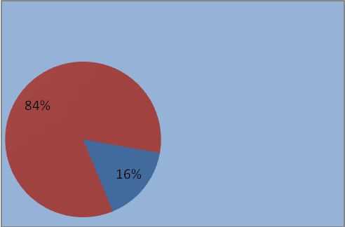  Большинство учителей(84%)-женщины. | 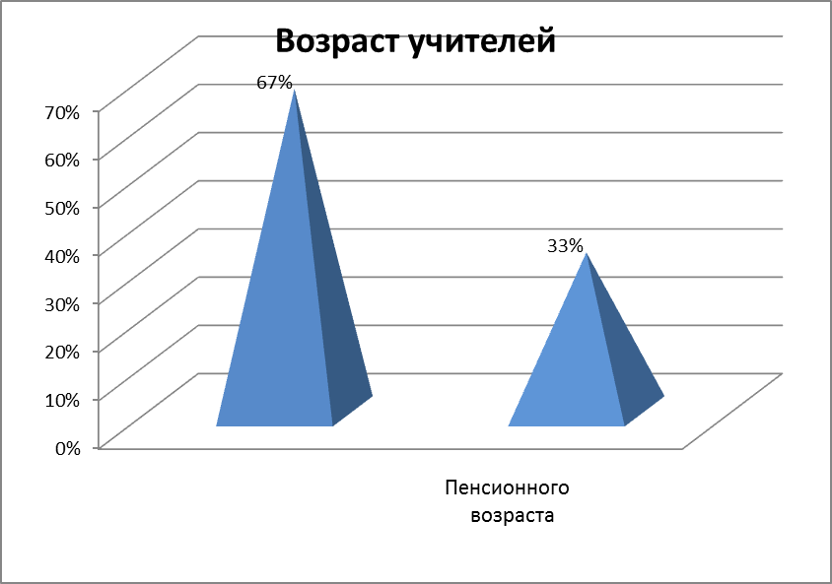

Высшее образование имеют 88% учителей, 19 учителей работают более 20 лет, 5 учителей – от 1 года до 5 лет

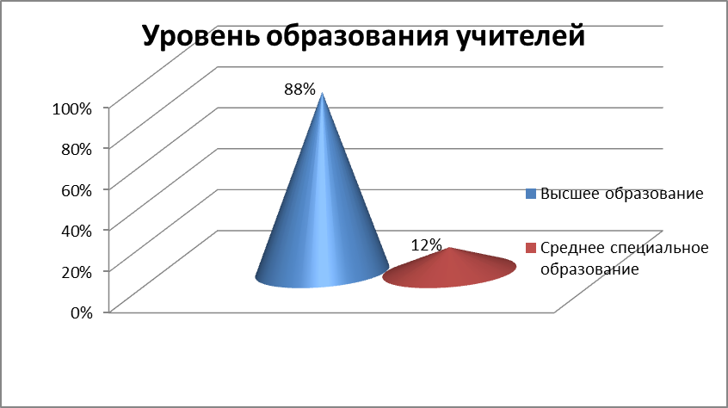 | 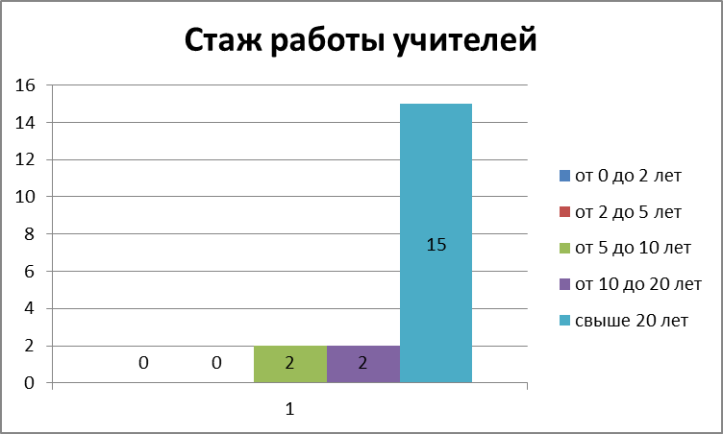

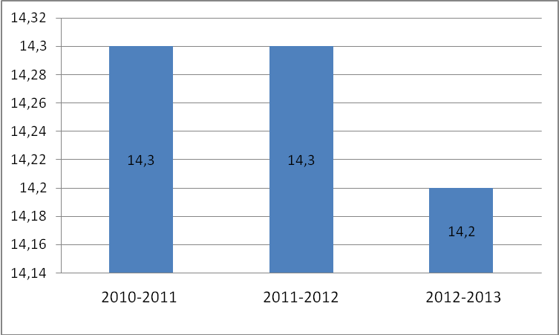 | Количество учащихся на 1 учителя уменьшилось:  2010-2011 учебный год – 14,3 человек.  2011-2012 учебный год – 14,3 человек.  2012 – 2013 учебный год -14,2 человек,
Учителя-предметники – это специалисты в большинстве своем с высшей (55,9%) и первой (29,5%) квалификационной категорией, которые правильно понимают задачи образования, постоянно повышают свое профессиональное мастерство.
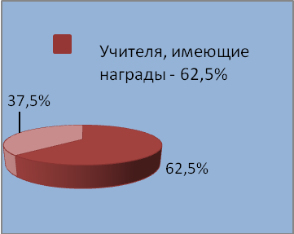 | 62,5% учителей имеют звания и награды, среди них:  «Отличник народного просвещения» - 2  - В.М. Бирюкова, заместитель директора по учебно-воспитательной работе, учитель французского языка  - Л.И. Кочергина, учитель географии  «Почетный работник общего образования РФ» - 3  - В.Е. Панкратова, учитель химии  - С.А. Савина, учитель начальных классов  - В.Г. Орлова, учитель иностранного языка

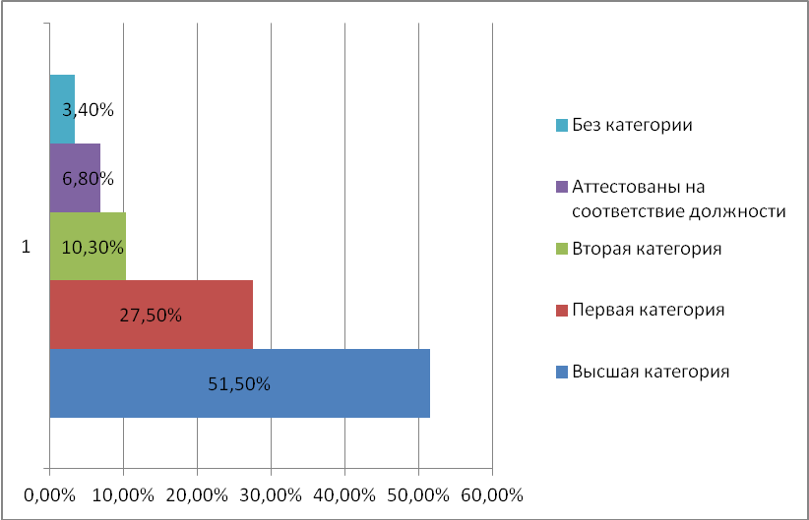
В МБОУ СОШ №1 сложилась определенная система повышения квалификации, которая даёт положительные результаты. Пополняется персонифицированный банк данных повышения квалификации всех педагогических работников. Ежегодно проводится мониторинг прохождения курсовой подготовки в региональной сети повышения квалификации на базе МГОСГИ, МГОУ, АСОУ, РМИЦ г. Коломна. Педагогические работники и администрация школы неоднократно выезжали на семинары с целью совершенствования профессиональной компетенции в области реализации новых требований к аттестации и проведения ЕГЭ и ГИА. В межкурсовой период методической службой школы оказывалась методическая поддержка и помощь в преодолении методических затруднений, в подготовке презентаций опыта работы, самостоятельных работ по самообразованию. В системе методической работы и ВШК отслеживается эффективность применения знаний, полученных на курсах в практической деятельности педагогов. Особое значение приобрели знания требований ФГОС нового поколения, которые введены в 1 и во 2 классах. В текущем году прошли курсовую подготовку 48% педагогов: Карлов Н.Н., Басов Р.Н., Маркова Л.А., Казарова М.Г., Шелихова С.В., Андрякова С.А., Иванова В.П., Сошина Н.Н., Чернышова Л.В. Сащихина Е.А., Качалина Г.В., Кузьмина Н.И.
За последние 3 года значительно увеличилось число учителей, применяющих в учебном процессе ИКТ, проектно-исследовательскую деятельность, приёмы личностно-ориентированного обучения, методику презентаций в уроке и внеклассной работе
Заслушан опыт работы учителей на педагогическом совете «Проблемы повышения мотивации и их решение в практике учебно-воспитательной работы школы в текущем году», методическом совещании коллектива «Компетентностный подход в обучении и воспитании».
В 2012 – 2013 учебном году завершили свою трудовую деятельность заместитель директора по учебной работе В.М.Бирюкова, учитель химии В.Е.Панкратова, учитель иностранного языка В.Г.Орлова, педагог дополнительного образования С.В.Волков.
4.Результативная деятельность учреждения, качество образования.
В течение учебного года в соответствии с графиком проведения контрольных и практических работ по плану школы для получения объективных данных о состоянии усвоения программного материала по предметам, качества обучен-ности, а также выявления затруднений и своевременного их устранения были проведены диагностические, контрольные работы, срезы знаний, зачетная неделя, итоговые административные работы (октябрь, декабрь, февраль, апрель, май).
Сводная ведомость успеваемости за 2012-2013 учебный год (цифры даны в сравнении с 2011-2012 учебным годом)

Статистические данные | 1- 4 классы: | 5 -9 классы: | 10-11 классы: | Итог  по школе:
Число учащихся на начало года | 124 ( 118) | 155 (157) | 61 (62) | 340 (337)
Прибыли | 6 (4) | 2 (7) | 0 (1) | 8 ( 12)
Выбыли | 4 | 3 ( 5) | 1 ( 0) | 8 ( 15)
Числится по списку | 126 (112) | 154 (159) | 60 (63) | 340 (334)
Аттестовано | 99 (95) | 154(159) | 60 ( 63) | 313 (317)
Успевают по всем предметам | 97(94) | 154(159) | 60 (63) | 311 (316)
Успевают на «5» по всем предметам | 19 (21) | 19 (16)- | 2 (3) | 40 (39)
Успевают на «4» и «5» по всем предметам | 39 (43) | 49 (38)- | 16 (13) | 104 (94)
Успевают на «4» и «5» по русскому языку | 60( 65) | 85(85)- | 33(26)- | 178 (176)
Успевают на «4» и «5» по математике | 69(75)- | 75(76)- | 31(24) | 175 (175)
Не успевают всего | 2-(по заклю-чению м/п ком)(1) | 0(0) | 0(0) | 2 (1)
Не успевают: по 1 предмету | 0 | 0 | 0 | 0 ( 0)
по 2 предметам | (1) | 0 | 0 | 0 ( 1)
по 3 и более предметам | 2 | 0 | 0 | 2 (0)
Не успевают по русскому языку | 2 ( 1) | 0 | 0 | 2 ( 1)
Не успевают по математике | 2 (1) | 0 | 0 | 2 ( 1)
Всего второгодников | 1 | 0 | 0 | 1 ( 0)
Из них успевают | 1 (0) | 0 | 0 | 1 ( 0)
Не аттестовано | 27 (1класс)) | 0 | 0 | 27(17 ) 1класс
Процент успеваемости | 98,02%(98,9%) | 100% | 100% | 99,8%(99,7%)
Качество знаний в % | 58,5% (66,3%) | 44,1%(34%) | 30%(25,4%) | 46% ( 42%)

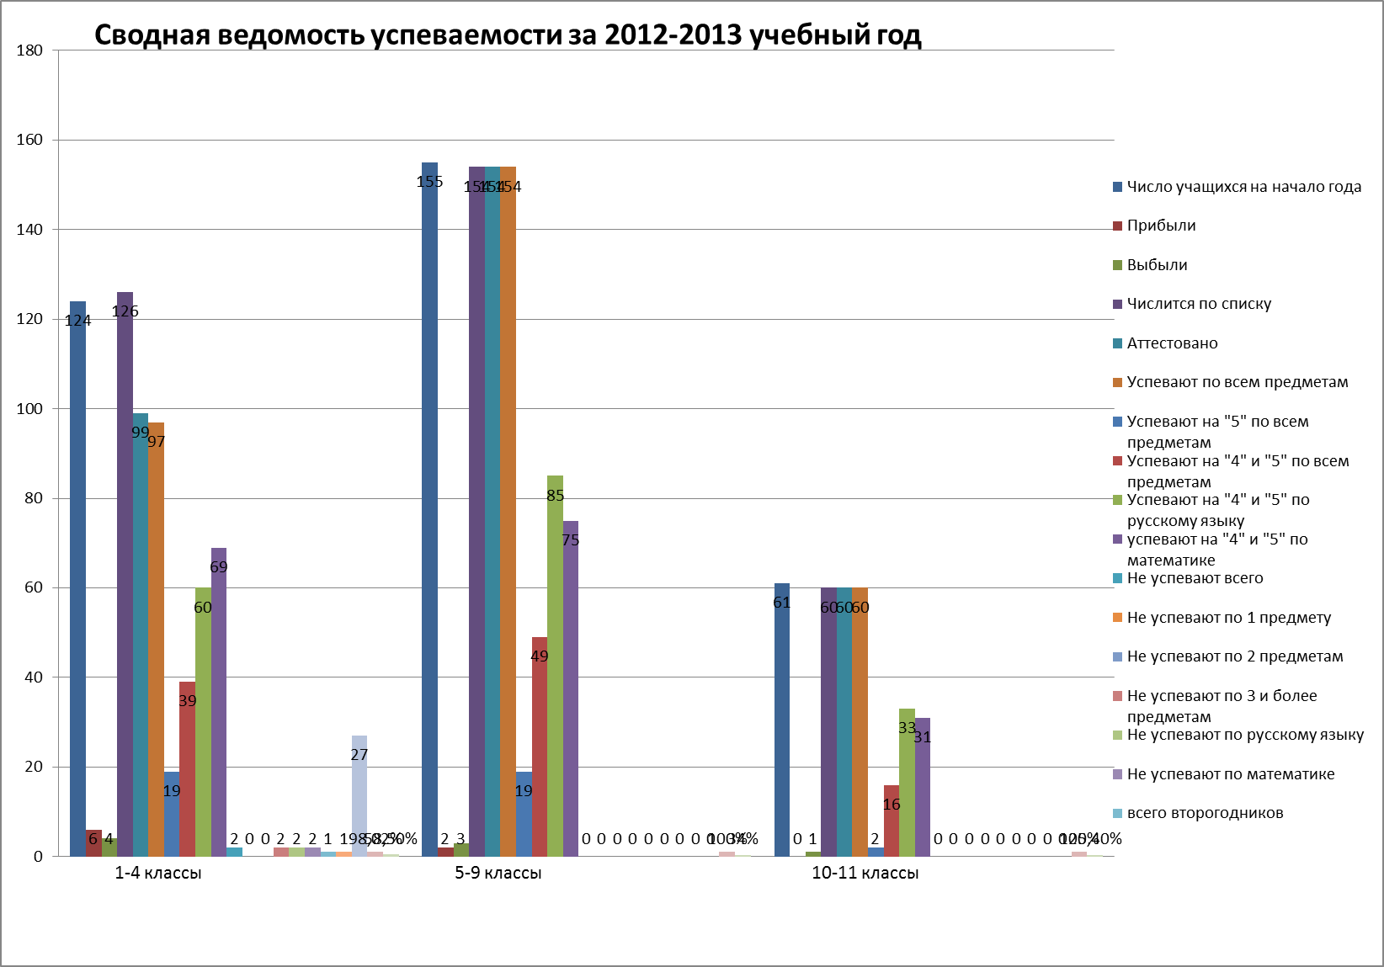

Сравнительная таблица успеваемости и качества знаний:
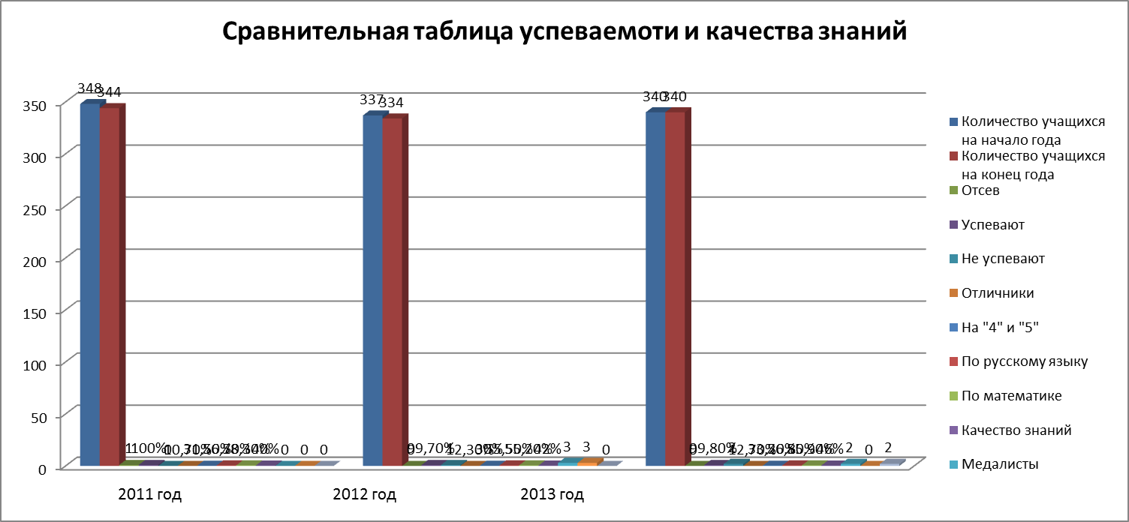

 | 2011 год | 2012 год | 2013 год
Количество учащихся на начало года | 348 | 337 | 340
Количество учащихся на конец года | 344 | 334 | 340
Отсев | 1 в ВСШ по решению КДН | 0 | 0
Успевают % | 100% | 99,7% | 99,8%
Не успевают | 0 | 1 по болезни | 2(по заключению медико- педагогической комиссии)
Отличники | 32 – 10,7% | 39 – 12,3% | 40- 12,7%
На «4» и «5» | 94 – 31,5% | 94 – 30%% | 104- 33,2%
По русскому языку | 169 – 56,7% | 176 – 55,5% | 178 -56,8%
По математике | 174 – 58,3% | 175- 55,2% | 175-55,9%
Качество знаний (общий показатель) | 40% | 42% | 46%
Медалисты | 0 | 3 | 2
Золото | 0 | 3 | 0
Серебро | 0 | 0 | 2

Как видно из данных, по итогам года качество знаний по общим показателям увеличилось, наблюдается стабильность по ряду других показателей, имеется положительная динамика по сравнению с прошлым годом (отличники, ударники по русскому языку и математике). Золотых медалистов нет. Серебряные медали получили Волков Евгений и Орлова Виктория.
Результаты административных контрольных работ выпускников 4 класса текущего года (независимая аттестация).
индекс | Наименование показателя | Значение показателя
 | Результаты административных работ4 класс:
 | Получили «4» и «5» по русскому языку | 18 уч-ся ( было-24)
 | Получили «2» по русскому языку | 1 уч-ся
 | Получили «4» «5» по математике | 14 уч-ся (было-19)
 | Получили «2» по математике | 2 уч-ся
2 | Средний балл по русскому языку | 3,8( было-3,9)
 | Средний балл по математике | 3,6( было 4,3)
Результаты обучения
3 | Количество выпускников 5 класса, подтвердивших хорошие и отличные оценки за курс начальной школы (из 26)
 | По русскому языку | 19
 | По математике | 20
По итогам 2012-2013 учебного года в 1-4 классах аттестовано 99 учащихся (кроме 1 класса), из них на «5» успевают 19 учащихся, на «4» и «5» по всем предметам - 39. По русскому языку на «4» и «5» - 60. По математике - 69 учащихся. По заключению медико-педагогической комиссии оставлены на повторный год 2 учащихся 2 класса. Составлен план работы и программа коррекции на следующий год с данными детьми. Качество знаний по началь-ной школе -58,8 %. По русскому языку - 60,6%. По математике- 69,%5.
В основном положительно решена проблема преемственности при переходе из начального звена в среднее. Учащихся 5- класса (выпуск учителя Ларионовой И.Л.), подтвердили хорошие и отличные оценки, полученные за курс начальной школы.
Лучшие результаты по русскому языку имели учащиеся 2а,3а, 4а,5а,6а классов (качество знаний от 57 до 76 % и выше), в 7,8-х классах - в пределах 50%-54%, в 9-ых классах - в пределах 54- 58%, в 11 классе, отрицательные оценки по результатам контрольных работ получали около10% учащихся. По математике качество знаний по итогам контрольных работ выше во 2а, 3а, 4,.6а классах, слабее справились с работами в 6 б,8, в 9-ых классах- качество выполнения -50%.Диагностические работы в конце года показали,что учителя провели большую работу по ликвидации пробелов в знаниях. Систематически проводились дополнительные занятия, индивидуальные консультации.
Своевременно оказывали помощь и педагогическую поддержку психолог и социальный педагог. (Посещение семей, проведение Совета профилактики, педагогическое консультирование, посещение уроков). В дневниках учащихся классные руководители еженедельно отмечали успехи и неуспехи. Сохранение здоровья учащихся
Распределение учащихся по группам здоровья:
Первая группа-260 учащихся; Вторая группа-58;Третья группа-10;Четвёртая группа-10; Дети- инвалиды-12учащихся.
Результаты итоговой аттестации выпускников 4,9 классов остаются стабиль-ными на протяжении 3-х лет (100%). Все учащиеся 9, 11 классов были допу-щены к итоговой аттестации (ГИА, ЕГЭ). Экзамены в 9 классе в традиционной форме показали удовлетворительные результаты.
Результаты ЕГЭ по годам
Русский язык Математика

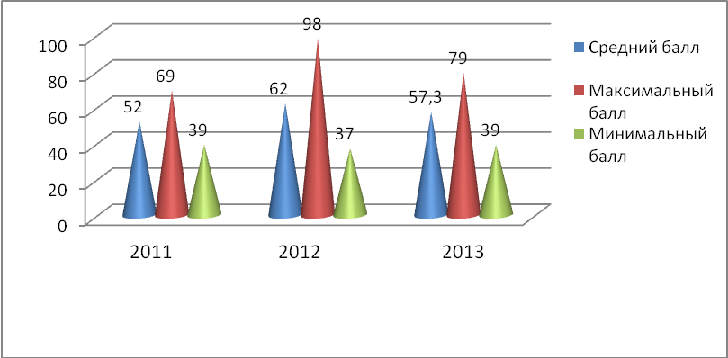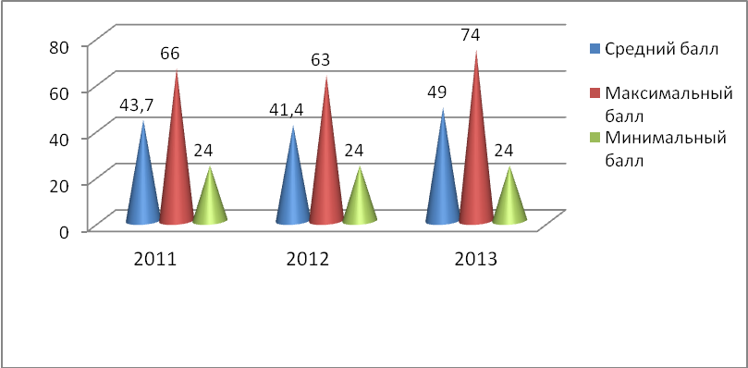

Медалисты
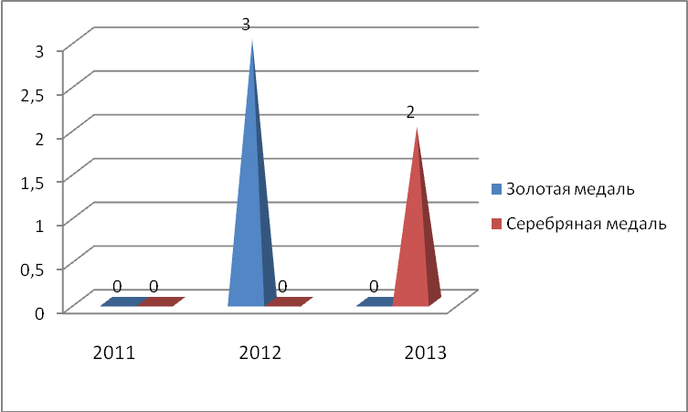
В 2011/12 учебном году по результатам ЕГЭ все выпускники 11 класса набрали минимальное количество баллов (и выше) по русскому языку и математике. Можно сделать вывод, что за последние годы имеется сравнительно устойчивая динамика. По отдельным показателям есть повышение результатов, что объясняется системой в работе учителей Гормылёвой И.Е., Сащихиной Е.А., индивидуальным подходом. Сравнительно устойчивая динамика у учителей русского языка В.П.Ивановой, Н.Н.Сошиной, И.Н.Фроловой.
Таким образом, 2011-2012 учебный год завершен успешно, успеваемость за год составила 100%, то есть все обучающиеся овладели государственными стандартами по предметам.
Учащиеся начальных классов принимали активное участие в школьном и районном туре предметных олимпиад, участвовало 69 % учащихся, которые проявили творческую индивидуальность, нестандартный подход в выполнении заданий.
Победители районного тура по русскому языку: Панкова А.(4 класс), она же стала и призёром районной олимпиады по окружающему миру. Учащаяся 3а класса Киселёва Е., представившая проект «Метаморфоз или чудесное превра-щение», стала победителем конкурса проектов «Маленькая дверь в большой мир». Учащиеся начальных классов приняли участие в игровых творческих конкурсах всероссийского уровня «Кенгуру», «Русский медвежонок», «Мони-торинг учащихся 4 класса».
Результаты школьных олимпиад
Предмет | Кол-во участников | Победители | Призёры | ФИО  учителя
Английский язык | 12 | 1 (Кротова Е.) | 11 | Мнеян А.О.
Биология | 19 | 4 | 6 | Жуйкова О.Ю.
География | 43 | 3 | 10 | Кочергина Л.И.
История | 65 | 10 | 10 | ЕрастоваН.С.
Литература | 97 | 10 | 15 | Фролова И.Н., Иванова В.П., Сошина Н.Н.
Математика | 68 | 7 | 11 | ГормылёваИ.Е. . Сащихина Е.А.
Немецкий язык | 15 | 2 | 10 | Орлова В.Г.
Французский язык | 11 | 2 | 5 | ОрловаВ.Г.,  Бирюкова В.М.
Обществознание | 38 | 5 | 9 | ЕрастоваН.С.
Русский язык | 75 | 9 | 17 | ФроловаИН,  Сошина Н.Н,  Иванова ВП
Технология | 17 | 2 | 4 | Жуйкова О.Ю.
Физика | 30 | 5 | 12 | Чернышова Л.В.
Химия | 12 | 3 | 6 | Панкратова В.Е.
Духовное краеведение | 7 | 1( | 2 | Качалина Г.В.
МХК | 18 | 2 | 16 | Качалина Г.В.
Творческая активность учащихся на олимпиадах, творческих конкурсах муниципального и иного уровня.
Уровень | Предмет | Призёры | Победители | ФИО руководителя
Район | Математика  Французский  Немецкий Биология  Русский язык  Литература | ЦепиловА.  ЩербоА.  Кузичкина К..  Цепилов А.  -Кротова Е.- | Кузичкина А.  Кузичкина А.  Алексеев О | Гормылёва И.Е.  Орлова В.Г.  Жуйкорва О.Ю.  Фролова И.Н.  Фролова И.Н.
Регион | Французский  Немецкий  (олимпиада при МГОСГИ) | ЩербоА  Юнисова Л.(отмечены) |  | Орлова В.Г.
Область |  | Кротова Е. | АлексеевО. | Фролова И.Н,. Иванова В.П.

Творческие конкурсы. Игровые конкурсы
Название конкурса  Кол-во участников | уровень | Призёры | Победители | ФИО руководителя
Русский медвежонок(языкознание)- международный (71) | Школа  Регион- | 20  1 | 10  1 | Фролова И.Н.  Сошина Н.Н.  Иванова В.П.  Ларионова И.Л., Галкина Е.К.
Кенгуру(матем)- международный (31) | Район  Школа | 3  14 | 1  7 | ГормылёваИ.Е., Сащихина Е.А.
Английский бульдог- международный( (24) | Район  регион | 3 | 1 | Мнеян А.О
Золотое руно(история)- международный (41) | Район  Регион  школа | 1  13 | -  8 | ЕрастоваН.С., .
ИЗО(ФорумАртГород)- международный конкурс детского рисунка (4) | Международный  Районный конкурс | 2  3 | -  4 | Карлов Н.Н.
Значительно снизилось количество призовых мест, т.к. многие конкурсы проходили на коммерческой основе..
Вся деятельность школьников анализировалась, лучшие ученики, их наставники и классные руководители получили поощрения и книги в подарок в различных номинациях на заключительном открытом мероприятии «Путь к Олимпу
Внутришкольный контроль.
Внутришкольный контроль (ВШК) является видом деятельности админист-рации школы, направленной на получение и анализ информации для диагнос-тики состояния образовательного процесса, изучения фактического уровня обучения, воспитания и развития школьников и сравнения этого уровня с планируемым, выявление причин несоответствия основных результатах, выявления положительных и отрицательных тенденций. Разработана система контроля, основные направления которой рассчитаны на предстоящие три года. Усилен дифференцированный подход. На основе результатов контроля разработаны методические рекомендации по внедрению инновационных технологи в процессе освоения компетентностного подхода, предложения по распространению педагогического опыта, устранению негативных тенденций и снятию профессиональных затруднений. В течение года ВШК корректировался.Администрацией отработана технология ВШК и изучены:
-уровень знаний учителя в области современных достижений педагогической науки, профессиональное мастерство учителя;
-уровень овладения технологиями развивающего обучения;
-результативность учебной деятельности учащихся по предметам;
-результативность внеклассной деятельности;
-способы повышения профессиональной квалификации учителя.
В объект контроля за состоянием профессиональной деятельности включён инновационный блок ВШК, который контролирует информатизацию образовательного процесса (использование ИКТ на уроках, во внеурочной работе, в проектной деятельности и учителя, и ученика, использование и ведение электронного журнала классными руководителями и учителями – предметниками, проведение Интернет -уроков), а также внедрение методик преподавания предметов, новых УМК (1,2 классы – ФГОС «Школы России», 3а класс «Перспективная начальная школа»)- контроль за эффективностью преподавания дал положительные результаты), интеграцию общего и профильного образования (контроль за проведением элективных и факультативных курсов). Результаты обобщены в справках и приказах по школе. Управленческие решения обсуждены на педагогических советах, совещаниях коллектива, заседаниях ШМО, заседаниях при завуче (Выполнение программ, состояние преподавания и качества знаний, аналитика по результатам диагностических и контрольных работ, практическая деятельность, исследовательская и проектная деятельность, повторение и подготовка к ГИА и ЕГЭ). Приняты к действию найденные резервы по совершенствованию учебно-воспитательного процесса, повышению качества. (Обобщён и распространён опыт учителей, проведены открытые уроки, мастер- классы, практикумы, отработаны алгоритмы методической работы, нормативная документация.)
Классно-обобщающий контроль проведен в 1, 5, 9, 10, 11 классах (состояние дел по адаптации учащихся, состояние образовательного процесса, включение детей в учебно- познавательную деятельность, повышение интереса к учёбе и развитие мотивации, личностный подход, посещаемость).
Большое значение придавалось педагогическому анализу информации, полу-ченной в ходе посещений уроков, внеклассных мероприятий, собеседований, итогов контрольных работ, мониторингов различной направленности, чтобы оценить уровень подготовки школьников в соответствии с базовыми требова-ниями, мониторинг качества знаний, мониторинг результатов профессиональ-ной деятельности и профессиональных затруднений, мониторинг прохождения программ, ведение документации, методические вопросы, работа педагогиче-ских кадров. Вопросы контроля были сосредоточены на наиболее важных вопросах. Внутришкольная контрольная деятельность помогла каждому учи-телю оценить свою компетенцию, способности, мастерство и педагогическую зрелость в процессе реализации образовательной программы школы и её задач. Выявить недоработки, сравнить личные результаты, определить свой потен-циал и неиспользованные резервы, повысить самообразование и культурный уровень. Администрация стремилась интегрировать, объединить усилия всего коллектива для достижения результатов, индивидуализировать контроль, изучить и ещё раз личность каждого учителя. Необходимо продолжать работу по совершенствованию деятельности педагогического коллектива по обеспечению качества и эффективности образования, выявлению и реализации образовательного потенциала, отслеживание динамики развития личности с учётом выполнения требований Государственного стандарта образования. Совершенствовать технологию ВШК.

Таблица результативности детского конкурса рисунка
по итогам I полугодия 2012-2013 учебного года
№пп | Статус конкурса | Название конкурса | Количество участников | I место | II место | III  место
1. | общешкольный | «Тебе, мой учитель!» | 35 | Вековищева Татьяна  6 а класс | Парамонов Дмитрий  6 а класс | Бовкунова Марина  7 б класс
2. | общешкольный | «Дорожная мозаика» | 41 | Кузичкина Ксения  9 а класс  Вековищева Татьяна  6 а класс | Парамонов Дмитрий  6 а класс | Киришун Даниил  6 а класс
3. | общешкольный | «Золотая осень» | 45 | Смолкин Валерий  9 а класс  Бовкунова Марина  7 б класс | Драницына Марина  5 а класс | Парамонов Дмитрий 6 а класс
4. | общешкольный | «Победы славные сыны» | 49 | Смолкин Валерий  9 а класс  Киришун Даниил  6 а класс | Ларин Тимур  9 а класс  Парамонов Дмитрий  6 а класс | Ковылина Катя  7 а класс
5. | общешкольный | «Красота православного мира» | 31 | Парамонов Дмитрий  6 а класс  Алексеев Олег  11 б класс | Трифонов Кирилл  11 б класс  Вековищева Татьяна  6 а класс | Смолкин Валерий  9 а класс  Романова Валентина 11 б класс
6. | общешкольный | «Мой любимый праздник – Новый Год» | 52 | Кузичкина Ксения  9 а класс  Драницына Марина  5 а класс | Ковылина Катя  7 а класс  Киришун Даниил  6 а класс | Парамонов Дмитрий 6 а класс
7. | районный | Фестиваль детского творчества «Славная история Победы» | 5  Бирюкова Алина  4 класс  Киришун Даниил  6 а класс  Парамонов Дмитрий  6 а класс  Смолкин Валерий  9 а класс  Вековищева Татьяна  6 а класс |  | Киришун Даниил  6 а класс
8 | районный | «Дорожная мозаика» | 2  Дерюгин Дмитрий  10 а класс Вековищева Татьяна  6 а класс |  | Вековищева Татьяна  6 а класс  конкурс плакатов | Дерюгин Дмитрий  10 а класс  конкурс газет
9 | районный | Районный конкурс творческих работ «Открытка для мамы», посвященный Дню матери | 3  Бирюкова Алина  4 класс  Смолкин Валерий  9 а класс  Кузичкина Ксения  9 а класс |  |  | Кузичкина Ксения  9 а класс  (поощрительныцй приз)
10 | областной | «Красота православного мира» | 5  Алексеев Олег  11 б класс  Смолкин Валерий  9 а класс  Вековищева Татьяна  6 а класс-  Романова Валентина 11 б класс  Парамонов Дмитрий  6 а класс  (рисунки) |  | 2 место Вековищева Татьяна  6 а класс | Почетные грамоты и памятные подарки Благочинного церквей Озерского муниципального района
Таблица результативности детского конкурса рисунка
по итогам II полугодия 2012-2013 учебного года
№ п/п | Статус конкурса | Название конкурса | Количество участников | I место | II место | III  место
1 | Общешколь-ный | «России славные сыны», посвященный Дню защитника Отечества | 30 | Смолкин Валерий  9 а класс | Парамонов Дмитрий  6 а класс | Вековищева Татьяна  6 а класс
2 | Общешколь-ный | «О, женщина, прекрасен образ твой!», посвященный Международному женскому празднику. | 43 | Кузичкина Ксения  9 а класс  Парамонов Дмитрий  6 а класс | Казакова Анна  7 а класс  Драницы  на Марина  5 а класс | Шишова Ирина  5 а класс
3 | Общешколь-ный | «Здоровое поколение» | 45 | Смолкин Валерий  9 а класс  Вековищева Татьяна  6 а класс | Шишова Ирина  5 а класс  Драницына Марина  5 а класс | Дерюгин Дмитрий  10 а класс  Любовикова Анастасия  8 а класс
4 | Общешколь-ный | «Дети против огненных забав» | 52 | Смолкин Валерий  9 а класс  Кузнецов Михаил  10 а класс | Парамонов Дмитрий  6 а класс  Алексеев Олег  11 б класс | Ковылина Катя  7 а класс  Машарипов Давид  8 а класс
5 | Общешколь-ный | «Нам этот мир завещано беречь!», посвященный Дню Победы | 35 | Парамонов Дмитрий  6 а класс  Алексеев Олег  11 б класс | Вековищева Татьяна  6 а класс  Егоров Вячсеслав  7 б класс | Смолкин Валерий  9 а класс  Кушнер Мария  7 б класс
6 | Общешколь-ный | «Дело мастера боится», посвященный Дню труда | 42 | Смолкин Валерий  9 а класс | Кузичкина Ксения  9 а класс | Парамонов Дмитрий  6 а класс
7 | районный | «Здоровое поколение» | 5  Кузнецов Михаил  10 а класс Вековищева Татьяна, 6 класс  Любовикова Анастасия  8 а класс  Бирюкова Алина ,4 а класс  Чулкова Вероника,4класс | Кузнецов Михаил  10 а класс (в номинации «Стенгазета»)  Вековищева Татьяна  6 а класс  ( в номинации  «Коллаж ) | Любовикова Анастасия  8 а класс  ( в номинации «Коллаж»)
8 | районный | «Дети против огненных забав», посвященный месячнику противопожар-  ной безопасности | 8  Трифонов Максим  3 а класс  Грязнова Евгения  3 а класс  Алексеев Олег  11 б класс  Кузнецов Михаил  10 а класс  Вековищева Татьяна  6 а класс  Дерюгин Дмитрий  10 акласс  Смолкин Валерий  9 а класс  Кузичкина Ксения  9 а класс | Кузнецов Михаил  10 а класс (в номинации «Плакат»)  Грязнова Евгения  3 а класс (номинация «Рисунок») |  | Дерюгин Дмитрий  10 а класс  (поощрительный приз) фотография
9 | районный | Конкурс детского рисунка, посвященный Празднику Труда | 2 | Смолкин Валерий  9 а класс  Благодарственное письмо Главы Озерского муниципального района
10 | районный | «Права человека глазами ребенка» | 4  Смолкин Валерий  9 а класс  Кузичкина Ксения  9 а класс  Парамонов Дмитрий  6 а класс  Вековищева Татьяна  6 а класс |  | Парамонов Дмитрий  6 а класс
11 | районный | Конкурс- выставка (ГДК),  посвященный Дню православной молодежи Озерского муниципального района | 7  Бадина Ирина  10 а класс  Кузнецов Михаил  10 а класс  Смолкин Валерий  9 а класс  Горохов Александр  9 а класс  Щетинин Михаил  9 а класс  Вековищева Татьяна  6 а класс  Дерюгин Дмитрий  10 а класс |  | Вековищева Татьяна  6 а класс (рисунок) | Дерюгин Дмитрий  10 а класс (фотография)
12 | районный | «МЧС России глазами детей» | 2  Алексеев Олег  11 б класс  Парамонов Дмитрий  6 а класс |  | Парамонов Дмитрий  6 а класс
13 | Всероссиийский | «Рождественский ангел» | 3  Смолкин Валерий  9 а класс  Вековищева Татьяна  6 а класс  Киришун Даниил  6 а класс
14. | районный | Месячник«Дети против огненных забав». | 9а класс |  |  | 3 место
Диаграмма результативности за 2012-2013 учебный год
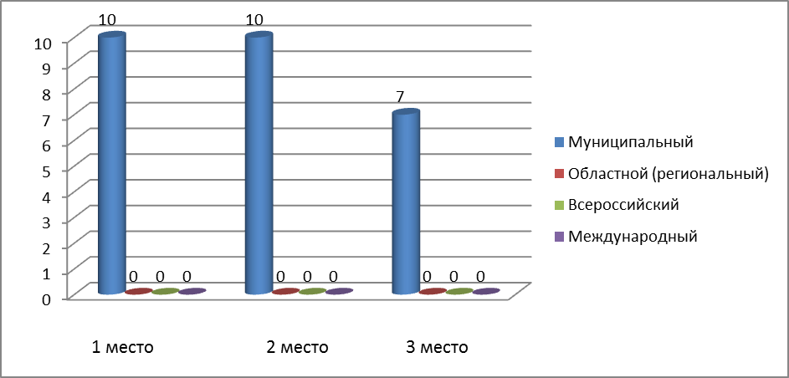
Диаграмма результативности за 2013-2014учебный год
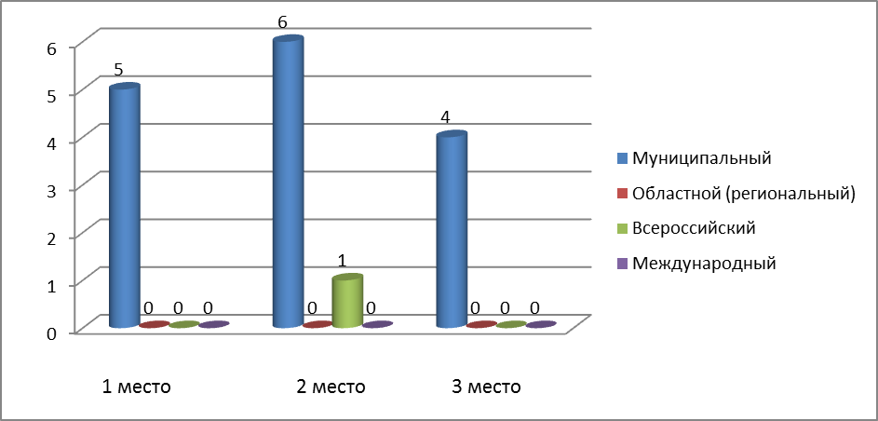

Обеспечение безопасности жизнедеятельности учащихся и профилактика детского дорожно-транспортного травматизма
Работа по профилактике ПДД в школе проводится по утверждённой программе «Правила движения знай как таблицу умножения», ведущей целью которой является воспитание навыков безопасного поведения на дороге и на улице, профилактика дорожно-транспортного травматизма, повышение дорожно-транспортной культуры детей. Реализация направления предусматривала активное сотрудничество школы с другими учреждениями района, а именно с ГИБДД. Работники ГИБДД содействовали проведению мероприятий по предупреждению детского дорожного травматизма. Проводились беседы и различные мероприятия «Правила и обязанности школьника», «Дисциплина и порядок – наши верные друзья», Единые Дни профилактики детского дорожно-транспортного травматизма под девизом «Детям Подмосковья – безопасную дорогу», операции «Осенние каникулы, «Зимние каникулы, «Весенние каникулы», уроки ОБЖ на темы: «Основные правила дорожного движения на маршруте: дом-школа, школа-дом», «Особенности сезона на дорогах и меры дорожной безопасности» и др. Организовывались массовые беседы с заместителем председателя КДН и ЗП Беловой В.В, лейтенантом Нестеровым А. и др. с обучающимися о поведении в разных ситуациях, об ответственности за совершение преступлений и правонарушений.
В организации мероприятий по профилактике детского дорожного травматиз-ма активное участие принимали члены отряда ЮИД, они также приняли участие в районном конкурсе ЮИД. Школа успешно сотрудничает с д/с №10, где проводились театрализованные агитбригады и викторины.
Здоровье подрастающего поколения всегда в центре внимания школы и общественности, т.к. это один из важнейших компонентов человеческого благополучия, счастья, одно из неотъемлемых прав человека, одно из условий успешного социального развития любой страны.
Физкультурно–оздоровительное направление деятельности школы осуществ-лялось в ходе реализации программы «Здоровье», целью которой являлось создание наиболее благоприятных условий для сохранения и укрепления здоровья учащихся, формирования у школьников отношения к здоровому образу жизни как к одному из главных путей в достижении успеха.
Данная работа осуществлялась в ходе реализации направления «Ученик и его здоровье». В школе проводились профилактические беседы о бережном отношении к своему здоровью и профилактике травматизма. Ежемесячно проводились дни профилактики ПАВ. Проведены классные часы во 2а классе на тему: «Привычки полезные и вредные», в 3б классе «Я и мое здоровье», «Вредные привычки и полезные», в 5а классе на тему «Привычки и здоровье. Я умею говорить нет», в 6а классе «Вредные привычки и последствия», «Табакокурение. Последствие курения», в 9а классе «Лекарство для слабых», в 10а классе «Как я распоряжаюсь свободным временем», в 11а классе «Путь к здоровью». Мы выбираем здоровье», «Мы выбираем мир без наркотиков», «Скажем «НЕТ» наркотикам!», «Проблема наркомании в современном мире», «О вреде табака и алкоголя», «В здоровом теле – здоровый дух!», «Правильное питание – залог здоровья!», «Что такое закаливание?», «О пользе прививок», «Здоровье не купишь»; ролевые игры в 7а и 7б классах «Вы рискуете легкими» и в 4а классе «Путешествие в страну зеленого змея». Методисты ГБУ СО МО «Озерском центре социальной помощи семьи и детям «Подсолнух» провели мероприятие о здоровом образе жизни в 1 – 4 классах. Учащиеся «группы риска» принимали участие в конкурсе рисунков и плакатов.
Социальный паспорт
 | 2010/2011  учебный год | 2011/2012  учебный год | 2012/2013  учебный год
Всего детей в школе | 346 | 337 | 340
Учащиеся группы риска:  - в том числе на учете в ОДН/ОВД  - в том числе на учете в КДН | 22  22  18 | 13  13  13 | 15  15  13
Учащихся инвалидов | 10 | 10 | 12
Семей социального риска  - в них детей | 11  26 | 11  31 | 16  37
Семей, зарегистрированных в КДН | 5 | 5 | 6
Многодетных семей  -в них детей | 21  77 | 25  77 | 22  80
Малообеспеченных семей  - в них детей | 14  41 | 14  25 | 12  32
Опекаемых семей  - в них детей | 6  6 | 6  7 | 4  10

В течение учебного года проводились индивидуальные беседы с учащимися, состоящими на учете в КДН, ОДН/ОВД «О здоровом образе жизни», «О вреде алкогольных напитков на подростковый организм», классные часы на темы: «Я и мои права», «Мои права и обязанности», «Наши права. Декларация прав человека», «Права и обязанности учащихся в школе», «Что такое право?», «Права и обязанности несовершеннолетних на работе», игра – путешествие по стране «Права человека», «Я и мои права в обществе», диспут: «Мои права и обязанности», викторина «Я и Закон». По запросам классных руководителей проведены классные часы об ответственности учащихся в 3б классе «Я и мое свободное время»; 7а, 8а «Я и Закон», «Поговорим об ответственности»; «Принятие решения и влияние среды», в 5а классе «Я и улица». Проводились межведомственные профилактические операции «Подросток». В течение года знакомились с законодательными актами РФ: Законом об Образовании, Конвенцией о правах ребенка, уголовном, семейном, жилищном, административном кодексе. В октябре, апреле проведена неделя правовых знаний с привлечением сотрудников ОДН/ОВД. В результате снизилось

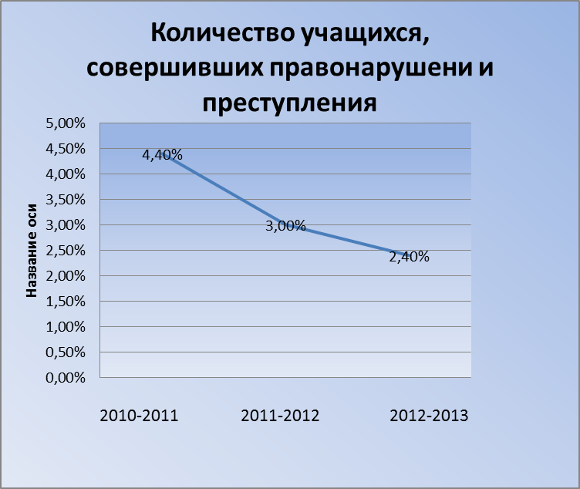

Проведено анонимное анкетирование учащихся в 7 – 11 классах по осведомленности и употребления наркотиков и психоактивных веществ в молодежной среде.В результате анализа анкет выяснилось, что среди 7 – 9 классов курили 15% учащихся, 10 – 11 классов -20%, пробовали среди 7 – 9 классов – 14%, 10 -11 классов – 20%; употребляли алкоголь среди 7 – 9 классов – 8%, 10 – 11 классов – 40%, пробовали среди 7 – 9 классов – 15%, 10-11 классов – 23%, 100% учащихся не употребляли наркотики.
Администрацией школы осуществляется постоянный контроль за качеством воспитательной работы. С целью анализа уровня воспитательной работы в классах проверяются и рассматриваются на совещаниях при директоре следующие вопросы: организация и проведение каникул, профилактической работы, мониторинг уровня воспитанности учащихся. Вопросы воспитательной работы рассматриваются на педсовете.
Таблица результативности спортивных соревнований
по итогам 2012-2013 учебного года
№п/п | Статус | Название мероприятия | Сроки проведения | Возраст учащихся | Место
1. | муниципальный | Легкая атлетика | сентябрь |  | 2 место
2. | муниципальный | Соревнование по мини-футболу на призы Губернатора Московской области | октябрь | девушки в возрастной категории 1996-1997 | 1 место
3. | муниципальный | Соревнование по волейболу в рамках Спартакиады школьных команд среди девушек | октябрь | девушки | 2 место
4. | муниципальный | Соревнование по мини-футболу на призы Губернатора Московской области | октябрь | мальчики в возрастной категории 1998-1999 г.р. | 2 место
5. | муниципальный | командная эстафета  по плаванию | ноябрь |  | 2 место
6. | муниципальный | Соревнования по баскетболу | ноябрь | юноши | 1 место
7. | муниципальный | Соревнования по баскетболу | ноябрь | девушки | 2 место
8. | муниципальный | Президентские состязания  Прыжок в длину с места  сгибание и разгибание рук в упоре | январь | Галактионова  А. 11а класс  Прокудина С.  11а класс | 1 место  1 место
9. | муниципальный | Президентские состязания  сгибание и разгибание рук в упоре |  | Савельева В.  9 класс | 1 место
 | муниципальный | Президентские состязания  прыжок в длину с места  бег 60м  бег 30 м |  | Блинова В. 8а  ЗайцевА. 8а | 1 место  1 место  1 место
 | муниципальный | Подтягивание |  | Волков И.7б
10. | муниципальный | Соревнования по стритболу | февраль | юноши 1996-1997 | 1 место
 |  |  |  | девушки1996-1997 | 3 место
 |  |  |  | юноши 1998-1999 | 3 место
11. | муниципальный | Соревнования по настольному теннису среди школьных команд | март |  | 1 место
12. | зональные областные | Соревнования по баскетболу среди юношей | март |  | 4 место
 | зональные областные | зональные областные соревнования по настольному теннису среди школьных команд | март |  | 1 место
Диаграмма результативности по итогам 2012-2013 учебного года
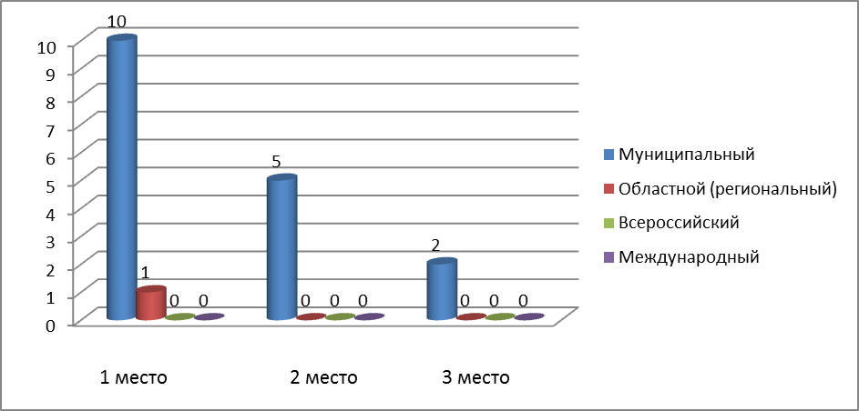
Спортивные соревнования характеризуются разнонаправленностью содержания, высокой эмоциональной насыщенностью, возможностью учащихся проявить свои личностные качества.

Нравственно-эстетическое, экологическое, духовно-нравственное, трудовое воспитание.
В течение года проведены классные часы, направленные на формирование устойчивой нравственной позиции учащихся, встречи с ветеранами ВОВ, Афганистана, тематические мероприятия патриотической и нравственной направленности, Дни памяти Е.В. Панькова, Ю. Г. Сергеева В.Н. Коршунова; декаде, посвященной 68-летию Победы, поздравление с Днем Учителя ветеранов педагогического труда, проведение тематических часов по духовному воспитанию «В начале было слово». Библиотекарем школы, Бурлаковой С.Г. оформлены выставки книг к знаменательным датам, классными руководителями организованы экскурсии в библиотеку.
К Международному Дню Толерантности проводилась неделя толерантности, посвященная профилактике проявлений эмоциональной и правовой защиты в ситуации проявления нетерпимости, включающая в себя: проведение тестирования по изучению толерантных отношений, проведение бесед по теме «Что такое толерантность?», проведение классных часов по теме «Не судите – да не судимы будите», «Чтобы радость людям дарить, надо добрым и вежливым быть», «Воспитание толерантной личности», проведение психологических игр по теме «Я тебя понимаю, толерантность», проведение акции «Я голосую за толерантность», проведение тренинговых занятий по теме «Межкультурное общение – основа развития толерантности
В целях предупреждения действий по экстремистской религиозной пропаганде, получения упреждающей информации о создании в студенческой среде праворадикальных группировок проводились мероприятия: тренинговые занятия по темам: «Расскажи мне о себе», «Что такое общение», «Качества, важные для общения», «правила доброго общения», «Необычные традиции», «Мы такие разные, мы такие похожие», «Девчонки + мальчишки», «Что значит конфликтовать», «Учимся сотрудничать», «Настоящий друг»; беседы по темам: «Толерантная личность», «О толерантности и противодействии нетерпимости и экстремизму в российском обществе», «Актуальные проблемы современного экстремизма на религиозной основе»; конкурсы рисунков и плакатов «Если бы дети всей Земли…».
По данному направлению проведены тематические классные часы «Сохраним планету», уроки «Экология - безопасность жизнь», конкурсы ко Дню птиц, Земли, Воды, беседы, посвященные Международному Дню защиты животных, заочные экскурсии по живописным местам Подмосковья и др. Учащиеся приняли участие в Ярмарке вакансий, проведенной Центром занятости населения, посетили предприятие по производству чехлов к автомобилям «Фольксваген» Превент Авто-Рус, мануфактура «Кира Пластинина».
Одним из положительных моментов в жизни школы можно считать связь школы и городского храма Св. Троицы. День славянской письменности и культуры уже традиционно проводится на пришкольной территории. Целью данного мероприятия является развитие личности, способной к самореализации, повышение уровня творческих способностей учащихся; сотрудничество с творческими организациями.
Библиотека является структурным подразделением общеобразовательного учреждения, т.к. функционирует в целях обеспечения гарантированного государством права учащихся на бесплатное пользование библиотечно-информационными ресурсами. Организация обслуживания учащихся школы проводится в соответствии с правилами техники безопасности и противопожарными, санитарно-гигиеническими требованиями. Режим работы библиотеки определялся в соответствии с правилами внутреннего распорядка школы.
Количество читателей школьной библиотеки за 2012-2013 учебный год составил 340 человек из числа учащихся школы.
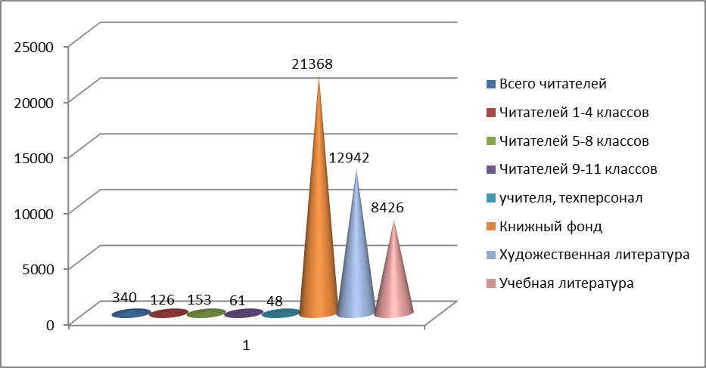
В течение 2012-2013 учебного года были проведены мероприятия по ознакомлению учащихся с библиотекой, а так же по активизации читатель-ского интереса младших школьников: Литературная гостиная, посвящённая 120-летию со дня рождения русского поэта Марины Ивановны Цветаевой (1892-1941) совместно с Детской библиотекой Озёрской ЦБС; викторина по сказкам «Книга - наш лучший друг» для учащихся 3б класса (классный руководитель: С.А.Андрякова); для учащихся 1а класса (кл. руководитель: И.Л.Ларионова) экскурсия в школьную библиотеку, состоялась викторина «Королева-книга»,организовано «Путешествие в страну журналов». К 385-летию знаменитого сказочника Шарля Перро учащиеся «путешествовали» по сказкам знаменитого писателя, отгадывали замысловатые загадки, «штурмова-ли» сложные интеллектуальные вопросы по его произведениям.
Организация каникулярного времени.
В июне в школе работает оздоровительный лагерь с дневным пребыванием. В 2012 -2013 учебном году в нем поправили здоровье 32 человека учащихся школы разных школ.
Под руководством Н.Н. Карлова организована ремонтная бригада. Учащиеся благоустраивали школьную территорию, осуществляли мелкий ремонт в кабинетах, оказывали помощь заведующим кабинетов, библиотекарю.
В летний период большая работа была проведена по профилактике безнадзорности и беспризорности. С детьми, состоящими на различных видах учета, проводились индивидуальные, групповые беседы. Также в соответствии с графиком проводились рейды в семьи, находящиеся в социально опасном положении, рейды по реализации Закона «О мерах профилактики безнадзорности и правонарушений».
Огромное значение для развития нравственности, повышения интеллектуального и культурного уровня школьников, формирования гармонично развитой личности имеет организация внешкольных мероприятий: посещение музеев, выставок, театров, организация выездных экскурсий.
Экскурсии (поездки за пределы Московской области) 2012-2013 учебный год
№ п/п | Название мероприятий | Сроки проведения | Классы | Ответственный
1. | г. Коломна Школа ремесел, музей пастилы | март | 5а | Ерастова Н.С.
2. | г. Коломна «Школа мастеров» | декабрь 2012 | 4а | Галкина Е.К.
3. | г. Москва «Планетарий» | 25.05.2013 | 4а | Галкина Е.К.
4. | Школа ремесел г. Коломна | декабрь 2012 | 1а | Ларионова И.Л.
5. | Экскурсия на хлебозавод | ноябрь 2012 | 1а | Ларионова И.Л.
6. | Экскурсия на предприятие «Озерский сувенир» | май 2013 | 1а | Ларионова И.Л.
7. | Поездка г. Калуга «Этномир» | ноябрь 2012 | 11б | Жуйкова О.Ю.
8. | Посещение мануфактуры Киры Пластининой | апрель 2013 | 9а, 10а | Карлов Н.Н.
9. | г. Москва «Бородинская панорама» | 05.11.2012 | 6а, 7б | Иванова В.П.,  Чернышова Л.В.
10. | Литературно-музыкальная композиция, посвященная творчеству Н.А. Некрасова  (районная библиотека им. Д. Григоровича) | октябрь 2012 | 6а | Иванова В.П.
11. | Детская библиотека конкурс «Живая классика» | апрель 2012 | 6а, 7б | Иванова В.П, Чернышова Л.В.
12. | г. Рязань Кремль | 26.05.2013 |  | Иванова В.П.
13. | Ярмарка вакансий | 19.04.2013 | 9,10,11 | Карлов Н.Н. Качалина Г.В. Жуйкова О.Ю
14. | Вечер, посвященный творчеству М. Цветаевой | октябрь 2012 | 10а | Карлов Н.Н
В данном учебном году экскурсий и поездок проведено больше. (2011-2012 учебный год - 6 поездок).
Повышению профессионального мастерства специалистов воспитания и дополнительного образования способствовало участие в конкурсах профессионального мастерства: Е.К.Галкина – лауреат районного конкурса «Самый классный-2013».
Организация взаимодействия школы с родительской общественностью.
Одним из приоритетных направлений развития воспитательной системы школы является работа с родителями. Целенаправленность и эффективность данной работы осуществлялась по следующим направлениям деятельности: диагностика семьи, взаимоотношения с родителями учащихся, работа с нестандартными семьями, посещение семьи. Успешно проведены родительские собрания, организационные, тематические, итоговые. К числу удачных форм работы с родителями можно отнести Дни открытых дверей для родителей учащихся, общественности (октябрь, апрель (посетили 21%).), деятельность общешкольного родительского комитета, участие общественных наблюдателей из числа родителей во время проведения ГИА. Сотрудничество с родителями позволяет повысить эффективность образовательного и воспитательного процесса. Родители принимают участие в решении школьных проблем, участвуют в классных и общешкольных собраниях (55% -это на 5% больше по сравнению с предыдущим годом).Согласно результатам социоло-гического опроса населения по определению уровня оценки качества предоставления образовательных услуг участникам образовательного процесса в школе опрошено 254 родителя, из них 247 родителей удовлетворены отношением с администрацией, 238 родителей - отношением с педагогами, 250 родителей - отношением ребенка с педагогами. Результаты опроса свидетельствуют, что учебно-воспитательный процесс в школе организован на достойном уровне.
8.Основные направления развития учреждения на 2013 /2014 учебный год
Учитывая потребности учащихся, их родителей и необходимость развития учебно-воспитательной системы школы составлен общешкольный план и определены задачи на новый учебный год:
1. Повышение профессионального уровня всех педагогических работников, их компетенции, направленных на развитие творческой индивидуальности, творческого потенциала
2. Совершенствование образовательной деятельности учащихся и качества обучения на основе применения инновационных и здоровьесберегающих технологий.
3. Совершенствование системы работы с перспективными и одарёнными учащимися, с детьми, имеющими ограниченные возможности; организация проектно- исследовательской деятельности учащихся.
4. Совершенствование системы работы над повышением качества подготовки выпускников к государственной итоговой аттестации ГИА и ЕГЭ. Обобщение опыта работы учителей.
5 Использование современных методик и технологий, позволяющих добиваться стабильных результатов учащимися с разными способностями. Вести учёт развития каждого мотивированного школьника и детей со слабыми способностями.
6. Активизация сотрудничества с ГОУ ВПО МО «МГОСГИ» по программе Центра развития языка и другими учебными заведениями гуманитарного профиля.
7. Обобщение работы педагогического коллектива над единой методической темой «Совершенствование качества образования в процессе освоения компетентностного подхода в обучении и воспитании с использованием современных технологий».
8.Активизация работы сайта школы.

Публичный доклад за 2012 / 2013 учебный год утвержден на заседании педагогического совета МБОУ средней общеобразовательной школы №1 (Протокол №1 от 30.08.2013 г.), на заседании Управляющего Совета (протокол №1 от 31.08.2013 г.

